v180430
Všetky cvičenia robte priamo v tomto dokumente!

Cvičenie 1:
Vložte na úvod prázdnu stranu a na nej uveďte veľký nápis „Ak spravím všetky tieto cvičenia, dostanem z testu dobrú známku“

Cvičenie 2:

Vytvorte vizitku ako na tomto obrázku

Miesto na vizitku:

Cvičenie 3: Napíšte chemickú rovnicu ako na obrázku:
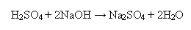
Bonus: Viete pomenovať zlúčeniny a čo je to za reakciu?
Cvičenie 4:
Naformátujte tento text, aby vyzeral ako na obrázku nižšie.

Gymnázium Jura. Hronca, Novohradská 3, 821 09Bratislava
Hotel Relax
Hlavná, 29
Veľký Meder,

Vec: Objednávka ubytovania a stravy pre školský výlet
Žiadame Vás o poskytnutie rekreačných služieb vo Vašom hoteli v dňoch 14. – 16. júna 2008. Objednávame si ubytovanie na dve noci s plnou penziou pre 32 osôb.
Plánovaný príchod je 14. júna 2008 popoludní okolo 18:00 a odchod 16.júna predpoludním. Prvé jedlo, ktoré teda budeme mať vo vašom hoteli bude večera 14. júna. Tesne pred daným termínom sa s vami ešte skontaktujeme pre potvrdenie počtu zúčastnených.
............................................
Andrej Fabšík
Zástupca 3A

Cvičenie 4: Tabuľky

Vytvorte tabuľku ako na obrázku:

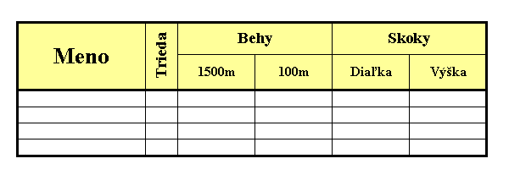

Miesto pre vašu tabuľku

Cvičenie 5: Niečo pre matematikov – napíšte uvedené vzorce pomocou editoru rovníc:

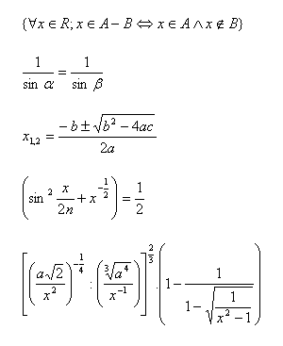
Miesto na vaše vzorce (kľudne si pridajte stranu):
Cvičenie 6: Štýly

Pre nadpisy cvičení v tomto dokumente (Cvičenie 4 – tabuľky ...) použite štýl „Nadpis 3“, ktorý ešte predtým upravte tak aby nápisy boli tmavomodré, tučné a podčiarknuté.

Cvičenie 7:

Vložte do päty čísla strán, s výnimkou prvej strany a na všetkých stranách okrem prvej vložte hlavičku s nápisom „Cvičenia v textovom editore“

